**Zenit Elétrica Ⓡ**

Dedicação com seu problema elétrico!

**Documentação**



**Integrantes:**

* Mário Alves
* Eduardo Camargo
* Lucas Neves
* Gustavo Enrico
* Vinicius Antunes
* Vinicius Cirello

**Contexto do projeto:**

Transformadores são dispositivos usados para abaixar ou aumentar a tensão e as correntes elétricas. Os transformadores em resumo são 2 bobinas que ao serem ligadas diminuem ou aumentam a tensão e corrente, e essa redução varia de acordo com o número de espiras (voltas de um fio condutor), que ao passar corrente elétrica alternada na primeira bobina induz a segunda bobina a formar uma corrente elétrica alternada.

A explosão de geradores é um problema que pode ocorrer em diversas situações em que há a utilização de geradores, por exemplo arcos voltaicos internos, sobrecarga de energia que geram sobreaquecimento, superaquecimento do óleo devido à aparição de borras de óleo, entre outros problemas que geram o aquecimento prévio. de energia elétrica. Lembrando sempre que os transformadores têm um grande papel no transporte de energia elétrica, pois as redes de energia utilizam os transformadores para transformar as grandes tensões que passam pelos cabos de energia dos postes em tensões que utilizamos residencial mente como 220V e 110V.

As explosões de geradores podem ter diversas causas, desde problemas mecânicos, como falhas no sistema de resfriamento, até questões elétricas, como sobrecarga ou curto-circuito e arcos voltaicos internos. Quando ocorre uma explosão, além do risco de danos à propriedade e ao próprio gerador, há também o risco de lesões graves aos operadores e pessoas próximas ao equipamento.

Para evitar a ocorrência de explosões, é importante que os geradores sejam instalados e operados de acordo com as especificações do fabricante, realizando manutenções periódicas e verificando regularmente a integridade dos componentes. Além disso, é importante que o equipamento seja utilizado de forma correta, evitando sobrecarga ou uso inadequado dos cabos e conexões elétricas. Já que a taxa de explosão de um transformador em condições essenciais é de 2%, ou seja, a cada 50 transformadores “de poste” em perfeito estado de funcionamento, 1 explode anualmente. Porém há casos como em 2016 no Acre, que devido à ventania, chuva e demora na substituição de transformadores que acaba ocasionando sobrecarga na rede elétrica, em 22 dias foram trocados 105 transformadores

Porque ainda ocorrem estes acidentes com transformadores, isso ocorre por conta do alto custo de manutenção, já que hoje está vistoria teria de ser realizado por um profissional da empresa, o que faria com que não fosse viável a vistoria para ser realizada a manutenção preventiva dos transformadores.

Sendo que os transformadores trifásicos têm um preço que irá depender muito de sua capacidade. Já a escolha, por sua vez, dependerá de para qual fim o transformador se destina. Sendo assim, os preços podem variar de R$ 3.000 (destinado à pequenas e médias empresas) à R$ 20.000.

Com a manutenção preventiva destes transformadores sendo feita, isso faz com que a vida útil de um transformador também aumente, mesmo que a vida útil de 50 % dos transformadores cadastrados é de até 14,4 anos e a probabilidade de se encontrar um transformador com vida útil inferior a 20 anos, de 68,3 %, em raros casos permanecendo acima de 40 anos em operação, muitas empresas estão perdendo dinheiro por não realizarem a prevenção para aumentar está vida útil já que se comparado aos transformadores a seco perdem muito, pois os de uso seco é superior a 25 anos. Se um transformador do tipo seco, refrigerado a ar, operar sem poeira, bem ventilado, evitando impactos diretos, poeira, umidade e umidade com parâmetros nominais, ele pode durar mais de 35 anos e mais de 50 anos.

E mesmo quando se pensa que os transformadores trifásicos ainda têm uma vida útil relativamente grande vale ser destacado que o que faz com que estes equipamentos causem problemas para nós é o risco de falha determinado para uma expectativa de vida de 10 anos, que é em média de 6,5 % a 8,8 % para transformadores trifásicos, ou seja, em média a cada 10 anos cerca de 9 entre 100 transformadores correm o risco de gerarem acidentes como os que serão mostrados abaixo.

Existem diversos casos que já aconteceram acidentes por conta da explosão de transformadores como por exemplo:

**Explosão em galeria subterrânea deixa feridos na região central de SP**

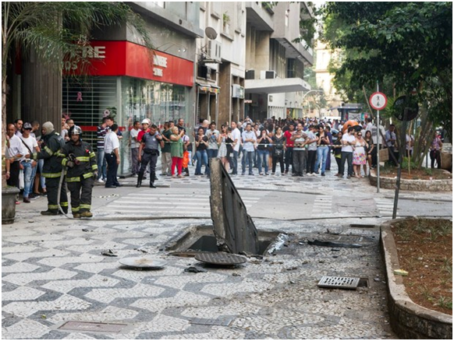

A explosão de um transformador na Avenida São Luis, na República, região central de São Paulo, deixou duas pessoas feridas na tarde desta sexta-feira (31). De acordo com o Corpo de Bombeiros, o acidente ocorreu em uma obra dentro de uma galeria subterrânea, ferindo duas pessoas que estavam no local.

31/10/2014 fonte: G1 link: <https://bityli.com/M26Ib>

# **Transformador explode e deixa duas pessoas feridas em SP**

# link: [HTTPS://BITYLI.COM/9UAIZ](HTTPS://BITYLI.COM/9UAIZ%20) Fonte: Record TV 18/01/2012

Com o nosso projeto de monitoramento de temperatura destes transformadores poderiam ser evitados diversos problemas que podem ocorrer com os mesmos, já que nosso projeto recolhe informações de tempera podem ser evitados problemas de aquecimento e de sobrecarga de energia, já que a sobrecarga de energia elétrica emite muito calor ao ocorrer e antes mesmo causa uma variação de temperatura percetível pelo sensor.

Podendo ser utilizado em transformadores trifásicos que utilizam óleo, já que são os transformadores que mais sofrem com este problema de explosão, especialmente os transformadores que são instalados para uso não comercial, sendo nosso projeto possível e viável para estes casos, porem com foco nos transformadores que são instalados nas ruas por terem menor fiscalização e controle da situação do transformador.

Focamos nosso projeto para utilização em transformadores presentes em ruas e postes por conta de terrem menos recursos de segurança, assim acrescentando recursos contra perdas destas empresas, já que para ser feito um controle deste equipamento as empresas que fazem instalação destes transformadores não fazem a vistoria e monitoramento da condição deste equipamento por conta do auto custo para mandar um funcionário revisar cada transformador de ano em ano. O que seria possível com o nosso projeto por ser uma instalação simples que fará o papel de monitoramento de transformadores para essas empresas.

**Objetivos do projeto:**

* O nosso objetivo com o nosso projeto é prevenir que os transformadores nas ruas explodam por falta de cuidados em relação a temperatura que ele está submetido. Ele receberá as informações sobre a temperatura e enviará um alerta para as estações de tratamento de energia elétrica onde deverá ser tomada uma atitude sobre esse problema.
* Essa solução ajudará muito com os custos que as companhias de energia têm quando um deles explode ou quando há um problema com o funcionamento dele.

**Justificativa do projeto:**

Ciente que um transformador pode ser tão eficiente quanto uma bomba quando o assunto é destruição, é necessário monitorar para evitar catástrofes que pode inutilizar regiões e empresas por dias ou horas

**Escopo:**

**Objetivo:**

* O objetivo do projeto é verificar e alertar através de sensores de temperatura sobre o superaquecimento e perigos relacionados a alta tensão e risco de explosão para as empresas que possuem transformadores a óleo. Como por exemplo a ENEL que tem muito prejuízo relacionado a explosão desses transformadores. A expansão do projeto varia de acordo com a necessidade do cliente, sendo que a manutenção ou troca desses transformadores não está inclusa no projeto, apenas o monitoramento desses transformadores a óleo.

**Principais Requisitos:**

* Arduino
* Sensor de temperatura
* Central de controle
* Banco de dados
* Dashboard
* Site institucional
* Login e cadastro

**Diagrama da Solução:**

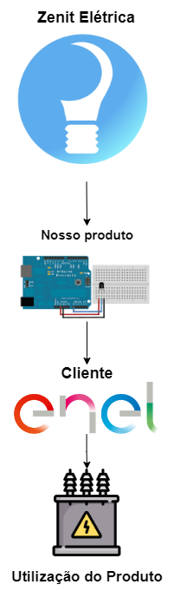

**Premissas e Restrições**

* Como premissas, temos o suporte de efetivação de troca de transformadores em mau estado ou em estado duvidoso por parte da empresa; a manutenção e verificação em si dos equipamentos para checar o estado de conservação e uso deles por parte da empresa em parceria com uma equipe elétrica; o investimento da empresa em equipamentos regularizados nas normas de segurança para a realização do projeto.
* Como restrições, não podemos realizar tarefas designadas à empresa ou às parceiras da empresa, como manutenção e substituição de transformadores, pois não é nosso papel de atuação e necessitamos de organização de funções para o melhor funcionamento do projeto.